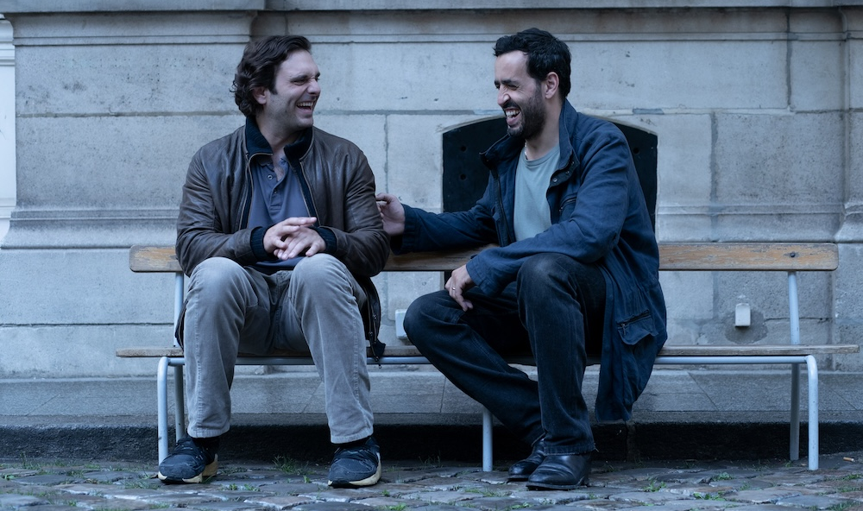
TĚŽKÝ ROK DISTRIBUČNÍ LIST

Francie 2023 | 120 minut | francouzské znění, české titulky | nevhodné do 12 let | DCP, MP4 | premiéra: 1. února 2024 | konec monopolu: 12. července 2035

■ originální název Une année difficile ■ žánr komedie
■ režie Olivier Nakache, Éric Toledano ■ scénář Olivier Nakache, Éric Toledano ■ kamera Mélodie Preel ■ hrají Pio Marmaï, Jonathan Cohen, Noémie Merlant, Mathieu Amalric, Luàna Bajrami, Jean-Louis Garçon, Grégoire Leprince-Ringuet, Marie Papillon, Sophie Parel

■ programace Radek Rubáš, +420 777 161 402, program@aerofilms.cz, online objednávky v portálu disfilm
- stránka filmu https://www.aerofilms.cz/tezky-rok/
- materiály http://aero.capsa.cz/ (login a heslo: guest)

■ synopse
Dva břídilové Albert a Bruno mají za sebou těžký rok. Jsou zadlužení až po uši, nemají kde bydlet a jejich partnerky je opustily. Kvůli chipsům a pivu zdarma se proto klidně přidají ke skupině mladých aktivistů v čele s okouzlující dívkou přezdívanou Kaktus (Noémie Merlant). Mezi transparenty a kouřem z dýmovnic najdou čerství přátelé příležitost k nekalým kšeftíkům a později také lásku a energii k novým začátkům. Prověřené duo Olivier Nakache a Eric Toledano (Nedotknutelní) natočilo nekorektní francouzskou komedii, která si nebere servítky s žádnou generací.

■ proč tento film?
„Na filmech režisérské dvojice Toledano-Nakache mám rád jejich schopnost velmi lehce prostupovat různými společenskými vrstvami a s humorem poukazovat na stereotypní chování, které v reálném životě obvykle jednotlivé části společnosti od sebe navzájem odděluje. Přestože nejsem velký čtenář, nemusel jsem dlouho hledat motivaci k přečtení scénáře slibujícího příběh o střetu světa předlužených chlápků středního věku se světem mladých idealistických aktivistů. V kombinaci s živou prezentací tehdy ještě připravovaného projektu jsem se začal velmi těšit na výsledný film. Ten je teď tady. Ve skvělém hereckém obsazení. Pro vaše pobavení k dispozici."
Ivo Andrle, Aerofilms

